Description: F:\Facultate\SITE FACULTATE!!!\Site\images\logo.png

*UNIVERSITATEA “ȘTEFAN CEL MARE”, SUCEAVA*

*FACULTATEA DE INGINERIE ELECTRICĂ ȘI ȘTIINȚACALCULATOARELOR*

*SPECIALIZAREA: CALCULATOARE*

Proiect la

Proiectarea aplicatiilor grafice

Froggy jump

-survival-

Student: Chiriac Lucian Alexandru

Prof. Îndrumator: as. univ. Gherman Ovidiu

Grupa: 3121 A

Cuprins:

1.Tema Proiect – pg 3

- Tema si motivatia alegerii

- Descrierea problemei – pg 4

2. Flux de lucru – pg 9

3. Interfata & Manual de utilizare – pg 10

4. Concluzii – pg 13

5. Bibliografie – pg 14

Capitolul 1: Tema Proiect

1.1. Tema si motivatia alegerii

Proiectul ales initial trebuia sa fie o aplicatie ce permitea unui broscoi sa sara pe nuferi pana la iesirea de pe lac fara sa cada in apa. Mi s-a parut o aplicatie interesanta care era indeajuns de dificila pentru a-mi testa cunostintele dobandite pe parcursul semestrului. Insa, pe parcursul dezvoltarii aplicatiei mi-am dat seama ca este destul de usor de realizat si am dorit sa dezvolt mai mult functionabilitatea ei. Astfel m-am gandit ca un joc de survival este mai interesant si utilizatorul este tinut mai tare in “priza”.

1.2. Descrierea problemei

Jocul de survival presupune parcurgerea a cat mai multi nuferi , astfel aplicatia nu are un scop special pentru a castiga, ci trebuie sa aduni cat mai multe puncte.

Broasca incepe pe nufarul din stanga-sus a ecranului.

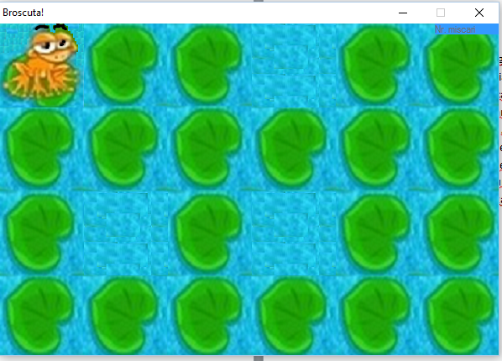

Aceasta se afla pe un nufar numit nufar de siguranta. Acel nufar nu va cadea in apa niciodata. Atat timp cat broasca este pe el, este in siguranta.

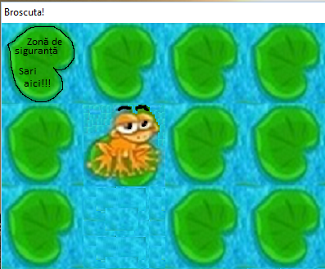

Insa acest nufar se misca si el, ceea ce face jocul mai palpitant si interesant deoarece nu poti fii in siguranta tot timpul. Pe langa acest nufar de siguranta avem si 3 nuferi care cad in apa.

Acestia cad aleatoriu la o viteza stabilita din meniul setari.

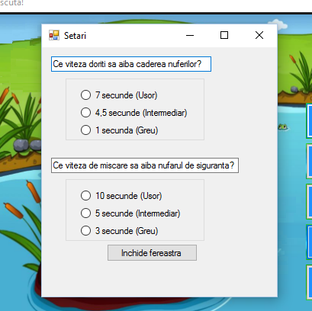

Randomizarea caderii nuferilor cat si miscarii nufarului de siguranta a fost realizata astfel:

* Am creat un string numit pixeli ce contine numarul maxim de pixeli a spatiului de joc ( 0-500).



* Apoi am folosit un timer ce la fiecare bataie de ceas, randomizeaza toate piesele “apa”, astfel:

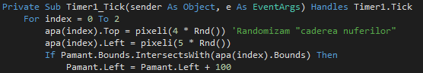

Deoarece in inaltime avem doar 400 pixeli randomizarea va alege din primii 4 membrii ai stringului pixeli si va fi adaugat la proprietatea .top a imaginii.

Acelasi lucru a fost facut si pentru nufarul de siguranta (“Pamant”) doar ca a fost pus pe alt timer. In cazul in care nufarul de siguranta se va intersecta cu apa, atunci acesta va fi mutat cu 100 de pixeli in stanga.

Miscarea broscutei a fost realizata prin mutarea efectiva a imaginii in functie de ce sageata a fost apasata:

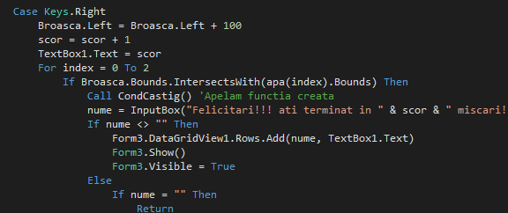

Exemplu de cod pentru miscarea la stanga.

Dupa cum se vede in secventa de mai sus in cazul in care broasca se intersecteaza cu apa (adica cade si se termina jocul) atunci apelam o functie creata special pentru a scurta din cod, deoarece o apelam la fiecare sageata apasata.

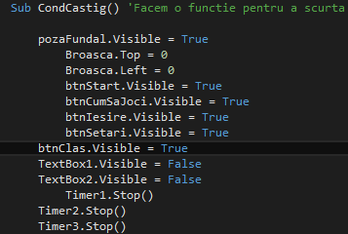

Dupa cum se observa cu aceasta functie am scurtat destul de mult codul.

La fiecare apasare de tasta validatata (fara a fi terminat jocul) scorul creste cu 1.

La finalul jocului apare un inputbox ce va spune utilizatorului in cate miscari a terminat si este rugat sa introduca numele acestuia, pentru a se crea un clasament.

Capitolul 2. Flux de lucru

Limbajul de programare in care a fost realizata aceasta aplicatie este Visual Basic.

Cu ajutorul mai multor forme ce au fost conectate intre ele, am creat mai multe ferestre necesare aplicatiei.

Formele ce au fost folosite sunt:

Pentru restul butoanelor au fost create Msgbox-uri.

Capitolul 3. Interfata & Manual de utilizare

Interfata folosita este una destul de simplista intalnita la majoritatea jocurilor.

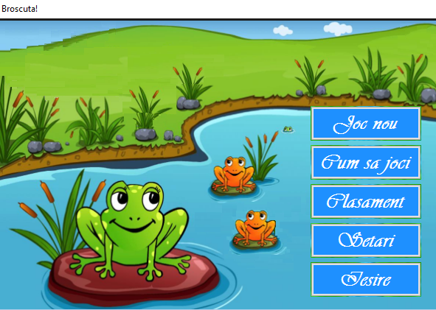

Aceasta contine mai multe butoane cu diferite functii de baza.

Butonul de **Joc nou** ne duce in jocul propriu-zis avand prestabilit viteza de miscare a nufarului de siguranta la 10 secunde si a caderii nuferilor la 5 secunde.

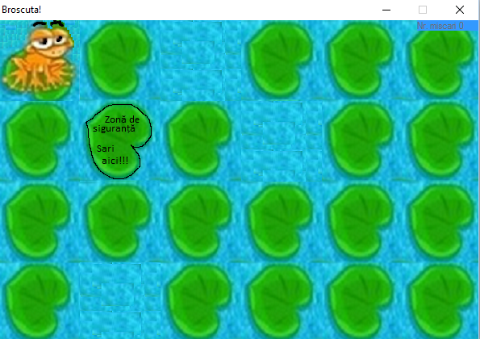

Apasand butonul Cum sa joci va aparea un mesaj in care va fi precizat ce trebuie sa faci pentru a juca in parametrii doriti.

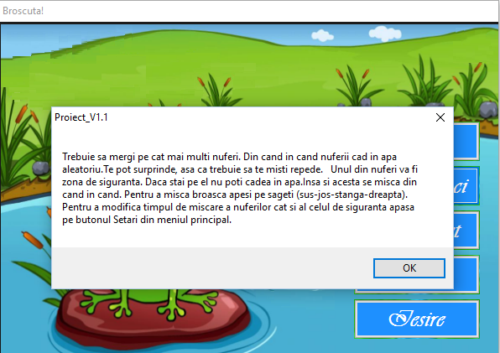

In momentul in care utilizatorul va apasa pe butonul Clasament, va aparea o noua forma in care va fi afisat clasamentul ce va contine numele si scorul obtinut de fiecare persoana.

Butonul **Setari**, odata apasat va afisa un form in care utilizatorul va putea alege viteza de miscare a nufarului de siguranta cat si a nuferilor ce cad.

Userul poate alege intre o combinatie de dificultati, in functie de cum doreste sa se joace.

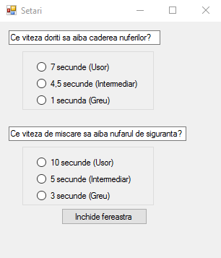

Butonul de **Iesire** va intreba utilizatorul daca doreste sa iasa din aplicatie, avand ca si varianta de raspuns Yes sau Cancel, iar in cazul in care a fost apasat Yes se va iesi din aplicatie.

Capitolul 4. Concluzii

A fost un proiect interesant pe care l-am “upgradat” in timpul dezvoltarii aplicatiei, facandu-l mai greu si mai captivant, ceea ce mi-a dat satisfactia muncii.

De asemenea, in punctul in care a ramas aplicatia lasa loc la multe alte imbunatari, cum ar fi sa adaugam diferite insecte pentru un adaos de puncte, mai multi nuferi ce cad in apa, etc.

Acest proiect m-a ajutat sa imi dezvolt gandirea logica, incercand sa simplific codul si in acelasi timp am invatat cum sa reduc timpul in care am dezvoltat aceasta aplicatie.

Capitolul 5. Bibliografie

www.Youtube.com – how to

www.msdn.microsoft.com